如果您在使用畅游无限浏览器访问YouTube、Facebook、Twitter、Gmail、Google等高强度加密协议的网址时出现“SSL错误”，https那里有斜杠，或者提示“该网站的安全证书不受信任！”等情况，
如下图：
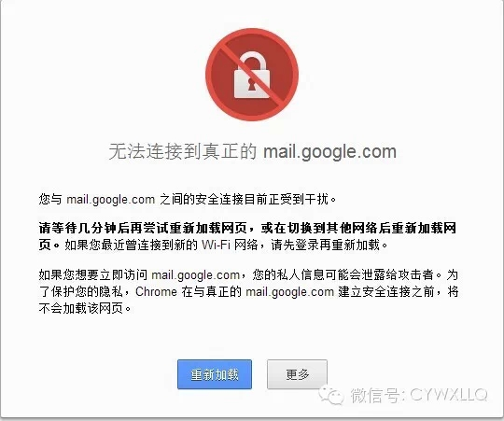
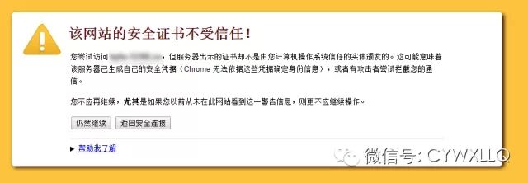

原因是您的电脑系统缺失“安全证书”，您需要自己手动导入，
方法如下：
双击压缩包里的“安装证书”程序

在弹出的小窗口点【安装证书】，
如下图：
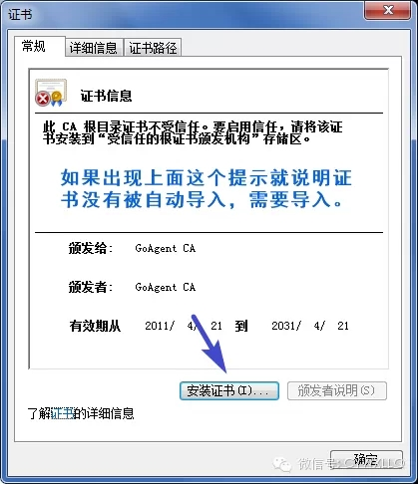
弹出窗口点【下一步】，
如下图：
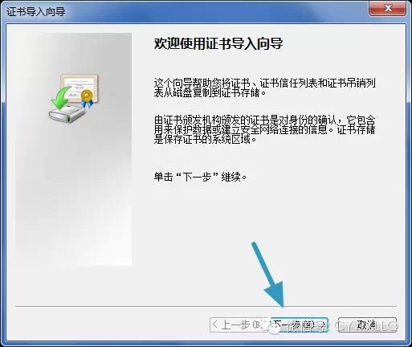
选择【将所有证书放入下列存储区】，
然后点【浏览】，
如下图：
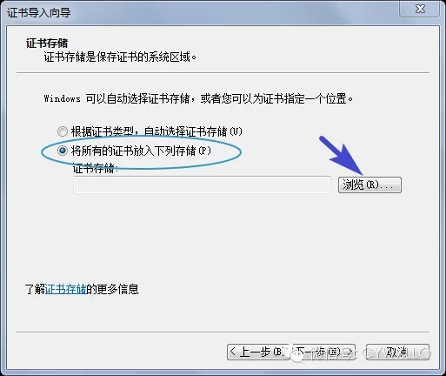
弹出的小窗口内点选【受信任的根证书颁发机构】①，
然后【确定】②，
再点【下一步】③，
如下图：
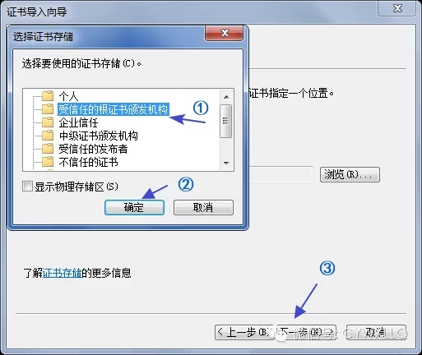
接下来点【完成】，
如下图：
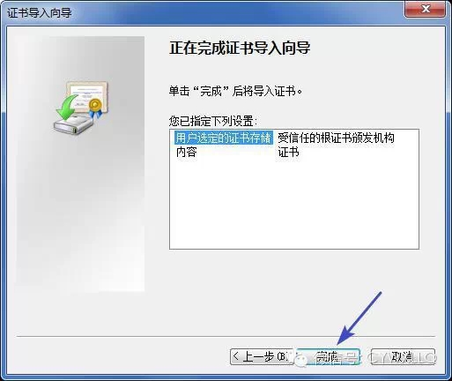
在弹出的窗口点【是】，
如下图（如果没出现下图这个安全警告，说明您的电脑系统已存在此证书）：
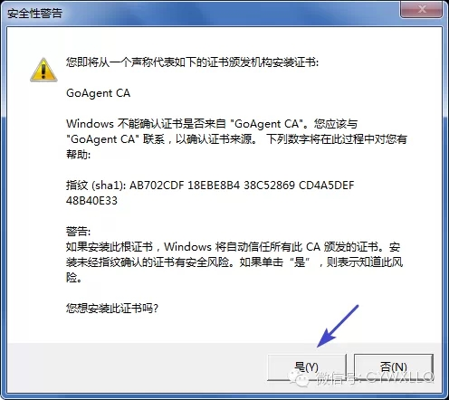
提示导入成功，点【确定】，最后关闭那个证书窗口就可以了，
如下图：
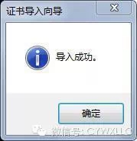
证书安装成功后，访问需要证书的网站会显示安全链接标识
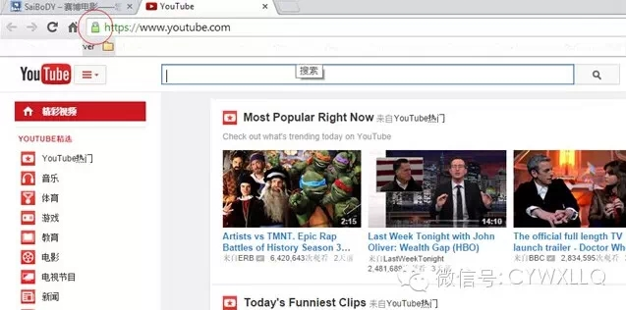
如未显示绿色锁形安全标识，请按步骤重新正确安装安全证书！

如您在安装证书过程中遇到卡死的情况，
如图：
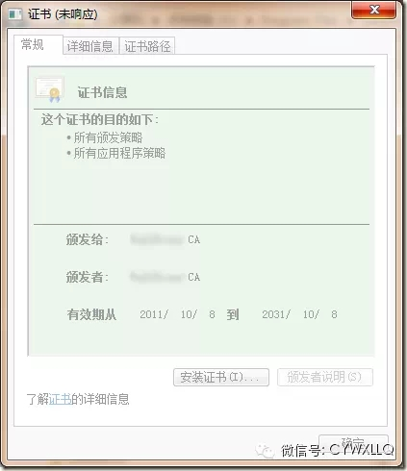
这是网银类的客户端（神马建行的，招行的，农行的……），或是别的需要用到证书的银行程序引起的，您需要把它们安装时添加的服务都打开试试。
一般而言，在系统的服务选项中开启服务
HDZB Comm Service For V2.0
开启服务后重新按照本文安装SSL安全证书即可。

